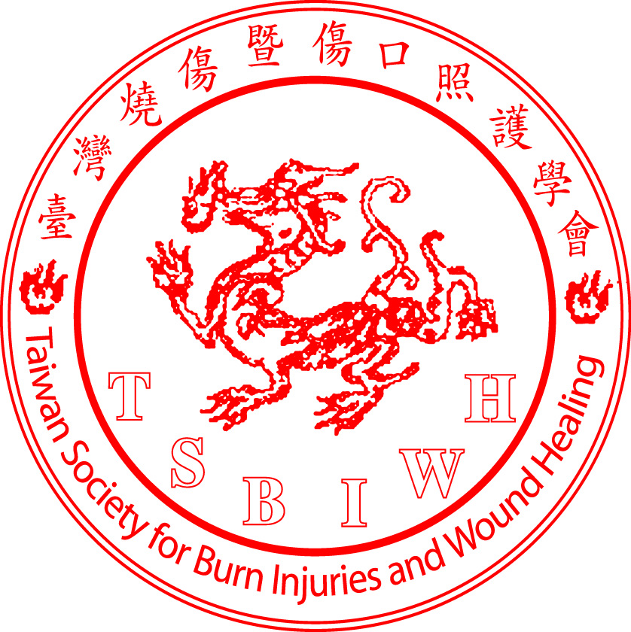
＊ 台 灣 燒 傷 暨 傷 口 照 護 學 會 ＊ 會 員 通 訊
秘書處：電話02-2312-3456#65648
地址：100台北市中正區中山南路7號-台大醫院燒傷病房辦公室
郵政劃撥：16713649 網址：http：//www.burn.org.tw
E-mail：bataiwan@ms6.hinet.net

印刷品 100年11月修訂

- 活動訊息：本會將於民國100年12月17日辦理『 2011年冬季燒傷暨傷口照護研習會 』，敬邀全體會員免費報名參加。
－地點：台南成大醫院第四講堂（台南市勝利路138號）
－時間：上午08:30～下午17:30止
－報名方式: 採取線上網路報名方式，本學會網址如下: http://www.burn.org.tw/
－課程提供:
1. 中華民國醫師公會全聯會
2. 中華民國營養師公會全聯會
3. 中華民國護理師護士公會全聯會
4. 中華民國職能治療師公會全聯會
5. 社團法人中華民國物理治療師公會全聯會
6. 台灣專科護理師學會，
以上教育積分認證。(積分申請中)
【詳情請見下頁議程】

- 國際資訊:
1. The 44rd Annual Meeting of the American Burn Association :
2012年4月24日~4月27日(週二~五)在西雅圖的Washington State Convention Center舉行。
2. 第16屆ISBI國際會議: 2012年9月9-13日於愛丁堡舉行，詳見大會網址如下所示:
http://www.isbi2012-edinburgh.org/。

敬祝 蘆花如雪楓如錦。

2011年冬季燒傷暨傷口照護研習會議程
2011年12月17日 (星期六) 成大醫院第四講堂 (704 台南市勝利路138號)
Time | Topic |  | Speaker
08:00-08:20 | Registration
08:20-08:30 | Opening Lecture
Moderator: 成大醫院 何建良 醫師
08:30-09:20 | Emergency Treatment for Burn Patients  燒傷緊急處理(急診) |  | 成大醫院 | 潘信誠 醫師
09:20-10:10 | Fluid Resuscitation in Burn Patients  燒傷急性期的輸液急救處置 |  | 台大醫院 | 楊永健 醫師
10:10-10:30 | Coffee Break
Moderator: 高雄長庚醫院 郭耀仁 醫師
10:30-11:20 | Gender Relationship in Burn Patients  兩性議題在燒傷 |  | 台大醫院 | 楊永健 醫師
11:20-12:10 | Clinical Nutrition Issue in Burn Care  燒傷病人的臨床營養課題 |  | 成大醫院 | 何建良 醫師
12:10-13:00 | Lunch Break
Moderator: 台中榮總醫院 唐友文 醫師
13:10-14:00 | Fire’s Urgent Strain  火災的緊急應變 |  | 高雄市政府消防局 | 楊俊傑 講師
14:00-14:50 | Post-burn disable certification  燒傷後傷殘鑑定 |  | 陽光基金會 | 吳泰儒 組長
14:50-15:20 | Coffee Break
Moderator: 國軍左營總醫院 謝俊昇醫師
15:20-16:10 | Mechanism of Chronic Wound Healing  慢性傷口的癒合機轉 |  | 亞東醫院 | 黃慧夫 醫師
16:10-17:30 | Hyperbaric Oxygen for Wound Treatment  高壓氧對傷口照護 |  | 奇美醫院 | 牛柯琪 醫師
17:30-17:40 |  | Closing

說明：
1. 主辦單位: 台灣燒傷暨傷口照護學會 與 國立成功大學醫學院附設醫院 合辦
協辦單位: 台灣專科護理師學會
2.「2011年冬季燒傷暨傷口照護研習會」 之活動時間與地點:
100年12月17日成大醫院第四講堂(704 台南市勝利路138號)
3. 報名方式: 採取線上網路報名方式，本學會網址如下: http://www.burn.org.tw。
4. 報名截止日期：即日起至2011年11月30日（週三）下午五時止。
3. 付款方式：郵政劃撥 --- 劃撥帳號/ 16713649，戶名/ 臺灣燒傷暨傷口照護學會。
4. 費用說明：本活動需事先報名，會員免費參加，非會員請繳交參加費600元
(現場報名1000元)。
5. 積分申請：本活動授與醫師、護理師、專科護理師、營養師、物理治療師、職能治療師繼續教育積分及執業執照積分(積分申請中)。
6. 注意事項：
(1) 本次研習會之場地名額有限，額滿為止，若未事先報名者，無法授與繼續教育積分。
(2) 若欲取消之同仁，請以Email方式(bataiwan@ms6.hinet.net)於1週前告知取消。
(3) 本研習會採健保卡刷到、刷退，請務必攜帶健保卡IC卡。
(4) 請多利用本會網查詢最新消息，課程若有異動將於網公告，不另行通知。
7. 備註：
(1) 現場備有茶水，中午提供美食街餐卷。
(2) 上課當天發放收據、講義…等資料。
(3) 恕不提供停車優惠。
8. 連絡人: 請洽李小姐，（02）2312-3456＃65648。

附件一 交通指引

1. 交通位置 /大眾運輸工具資訊
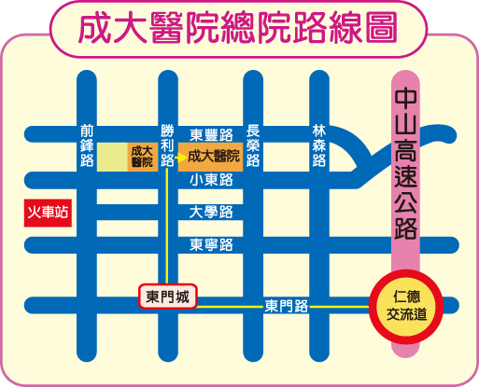
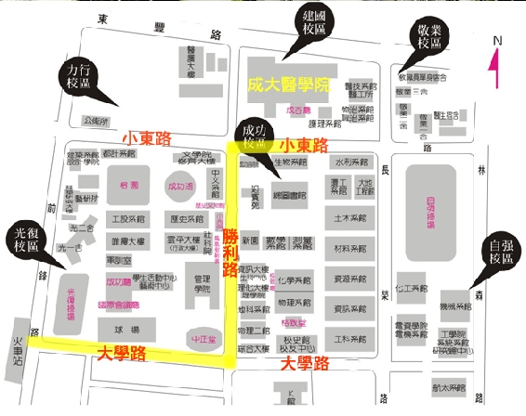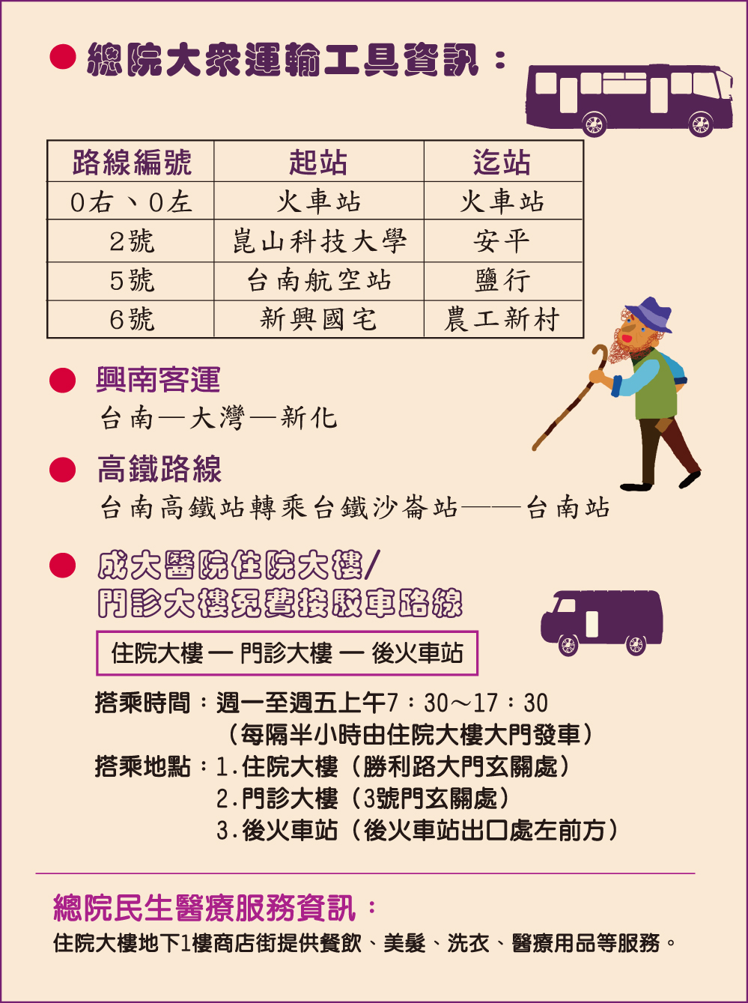
2. 車輛停放位置圖 / 車輛停放收費
